Орта білім беру ұйымдарының педагогіне арналған сабақ жоспары немесе қысқа мерзімді жоспар
Сабақтың тақырыбы: Қарындасым билейді
Сабақтың барысы:
Бөлім: Өнер |  | Мұғалімнің аты-жөні: Ә.А. Үмбетова
Күні: 13/14.01.2021
Сынып: 3  (Көкжиек баспасы) |  | Қатысушылар саны: |  | Қатыспағандар саны:
Сабақтың тықырыбы: Қарындасым билейді
Сабақтың мақсаты: 3.1.1.1 - анық айтылған сөзді тыңдап, түсін гені бойынша қарапайым нұсқауларды орындау
Сабақтың кезеңі/уақыт | Педагогтің әрекеті | Оқушының әрекеті | Бағалау |  | Ресурстар
Сабақтың басы | Жаңа сөздермен танысу. Сөздерді оқу, қайталау, сөз тіркесін құрастыру.  Би-танец  Моншақ-бусы  Сахна-сцена  Қимыл-движение  Оқы.Қайтала.  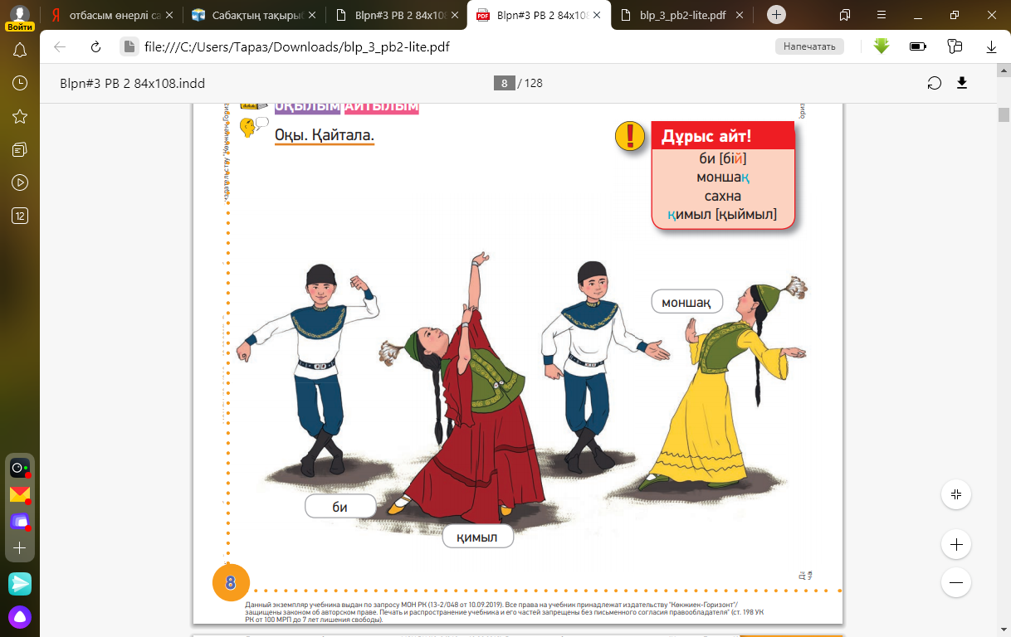 | Сөздерді оқиды, қайталайды, сөз тіркесін құрастырады. Мысалы:  Би билейді  Суретке қарап, жаңа сабақтың тақырыбымен танысады. Сурет бойынша сөйлем құрайды. | Мұғалім оқушылардың жауабына қарай бағалайды.  Мұғалімнің бағалауы. |  | Слайд  суреттер
Сабақтың ортасы | Оқылым.Айтылым.  2-тапсырма Мәтінді оқы. Сұрақтарға жауап бер.  Қарындасым – Гүлсая би үйірмесіне қатысады. Гүлсаяның әдемі моншағы бар.Оның көйлегі қызыл. Ол жақсы билейді. Оның сахнада достарымен «Қара жорға» биін билейді.  -Гүлсая неге қатысады?  -Гүлсаяда не бар?  -Оның көйлегі қандай?  -Ол кіммен билейді?  Жазылым.  2-тапсырма Сөздерге қосымшалар жалғап сөйлем құра.  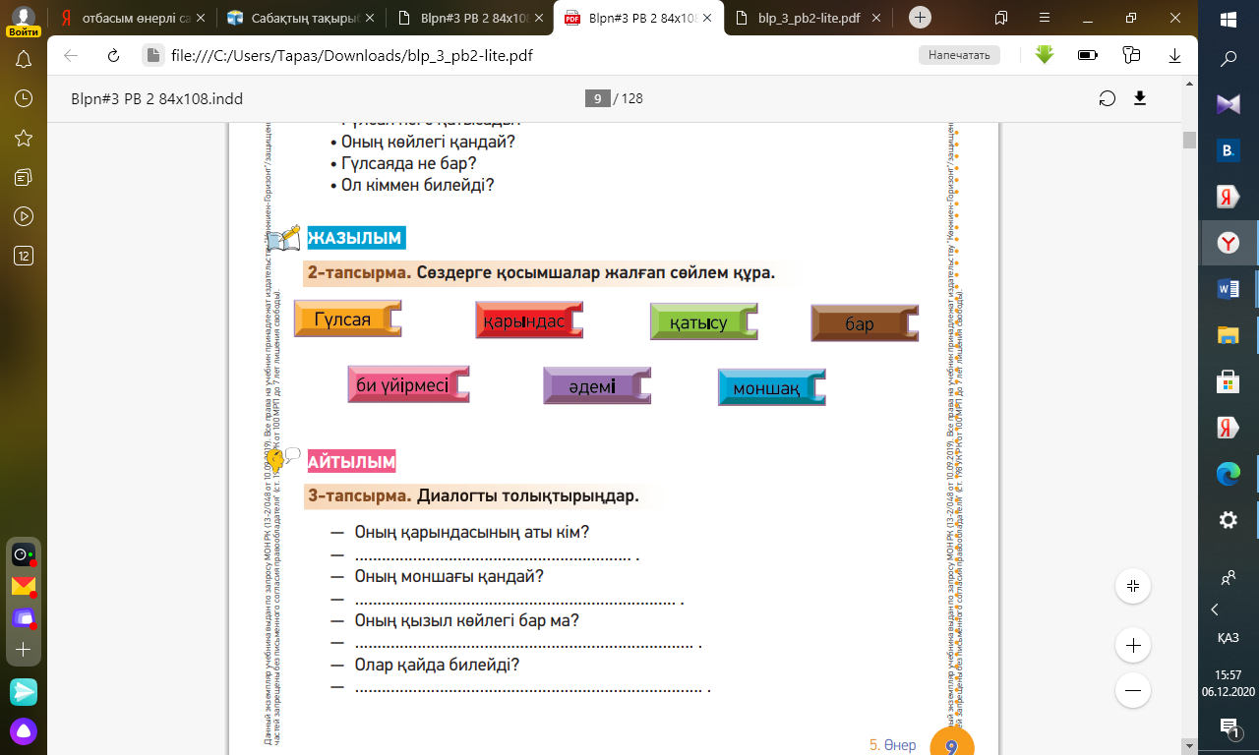  Айтылым.  3-тапсырма Диалогті толықтырыңдар. | Мәтінді оқиды. Сұрақтарға жауап береді.  Сөздерге қосымшалар жалғап сөйлем құрайды. Үлгі: Би үйірмесіне барады.  Берілген диалогті толықтырады.  Үлгі; -Оның қарындасының аты кім?  -Оның қарындасының аты-Гүлсая. | Оқушылар сыныптастарының жауабын тыңдай отырып бірін-бір бағалайды.  Смайликтер  Мұғалімнің бағалауы.
Сабақтың соңы | Жазылым.  4-тапсырма Суреттер бойынша сөйлемдер құрап жаз.  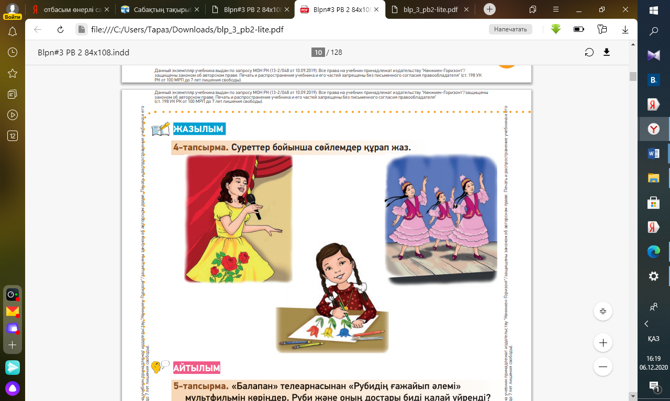  - Үйге тапсырма:  Жаңа сөздерді жаттау.  - үйірмеге бару - жіктеу | Суреттер бойынша сөйлемдер құрап жазады.  Үй тапсырмасын күнделікке жазып алады. | Бағдаршам |  | күнделік

